Polygon Space

Manual del usuario

Indice
Polygon Space 1
Manual del usuario 1
Polygon-Space 3
Guía de uso 3
Ejecutar 3
Creando un nuevo gráfico: 3
Crear polígono: 3
Definir nodo inicio y nodo meta 4
Vértices visibles 5
Crear grafo 5
Hacer una búsqueda 6

Polygon-Space
Polygon Space es un software que simula espacios geométricos poligonales y realiza una búsqueda usando los algoritmos a* y ávida. Es una pagina web por lo que no requiere de instalación, solo hace falta tener instalado un navegador de Internet como chromium(https://download-chromium.appspot.com/).

Polygon space esta disponible para su descarga desde el siguiente enlace: https://github.com/david195/polygon_space
También esta disponible para su uso online desde el siguiente enlace: https://david195.github.io/polygon_space
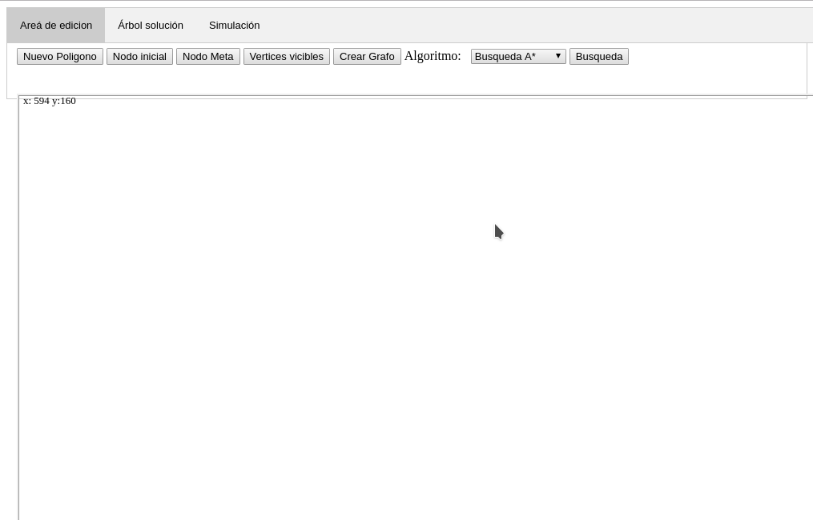

Guía de uso

Ejecutar
Para ejecutar Polygon Space, solo hace falta dar doble clic al archivo “app”.

Creando un nuevo gráfico:

Crear polígono:
- Se da clic en cualquier parte de la área de diseño, se dibujara un punto azul el cual representa un vértice del polígono a dibujar.
- Una vez dibujados todos los vértices, se da clic en el botón “nuevo polígono” y se creara un polígono en el área de edición.
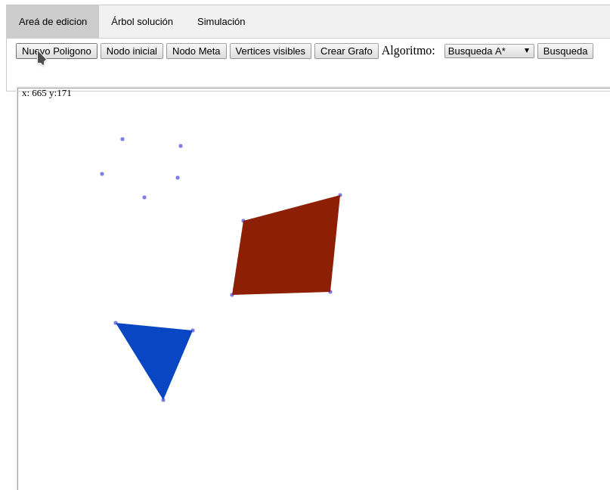

Definir nodo inicio y nodo meta
- Para definir el nodo inicial se dibuja en la pantalla un vértice donde se desea inicie la búsqueda y se da clic en el botón “nodo inicial”, se dibujara un circulo rojo.
- Para definir el nodo inicial se dibuja en la pantalla un vértice donde se desea inicie la búsqueda y se da clic en el botón “nodo meta”, se dibujara un circulo azul.
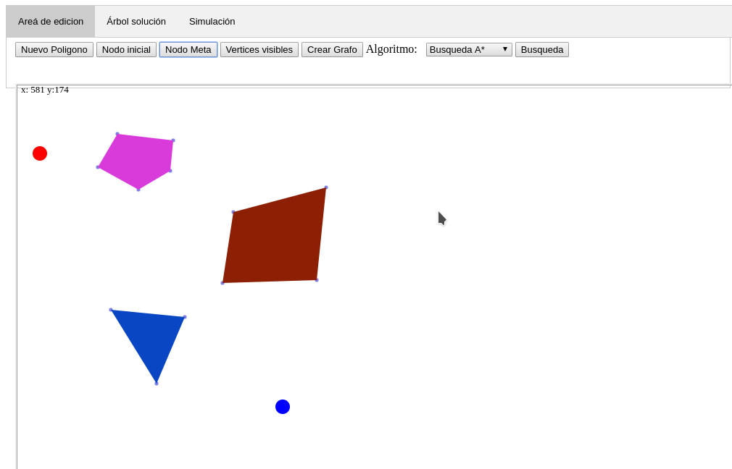

Vértices visibles
- Dando clic en el botón “vértices visibles” se dibujaran todas las aristas que no corten ningún polígono en el dibujo.
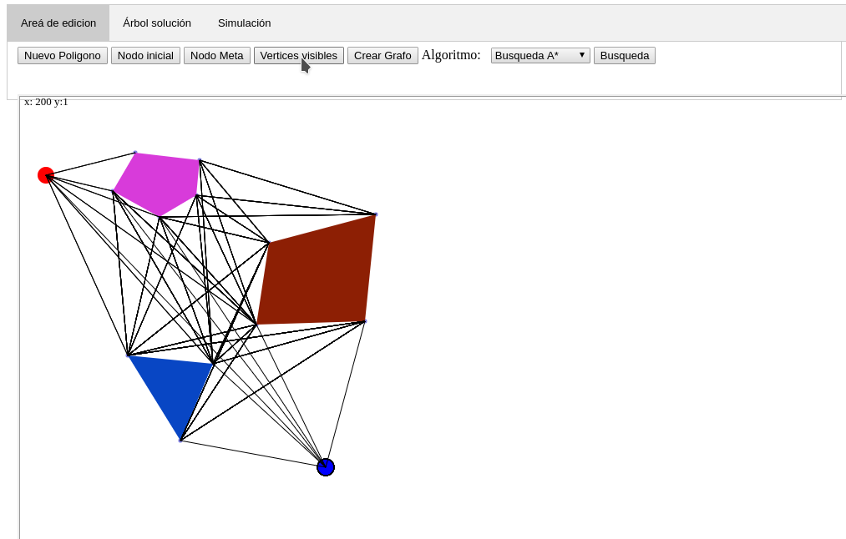

Crear grafo
- Dando clic en el botón “crear grafo” se dibuja superpuesto el grafo de visibilidad correspondiente al dibujo.
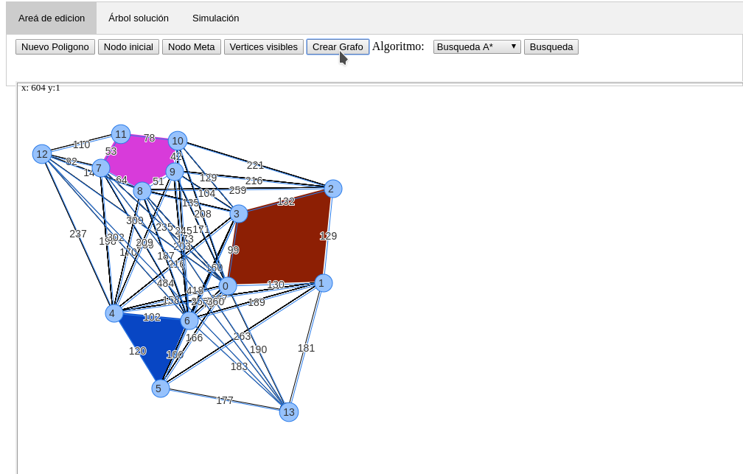

Hacer una búsqueda

- Una vez terminada la creación del grafo, seleccionamos un algoritmo para la búsqueda, con la lista desplegable a la derecha de la etiqueta “Algoritmo”.
- Damos clic en el botón “búsqueda” esto nos llevara al tab de “Árbol Solución” donde nos mostrara los datos obtenidos de la búsqueda y el árbol de expansión mínima resultante en la búsqueda, así mismo se dibujara la ruta solución en el gráfico original.

